NÕUSOLEK
Käesolevaga kinnitan, et olen teadlik ja nõus Albrimetsa, Reikama küla, Hiiumaa vald, Hiiu maakond kinnistule (kat nr 20501:001:1936) imbsüsteemi rajamisega, millega kaasneb kitsendus tulevikus joogiveekaevu rajamiseks 60 m kuja ulatuses, mis ulatub osaliselt riigi omandisse kuuluvale kinnistule.
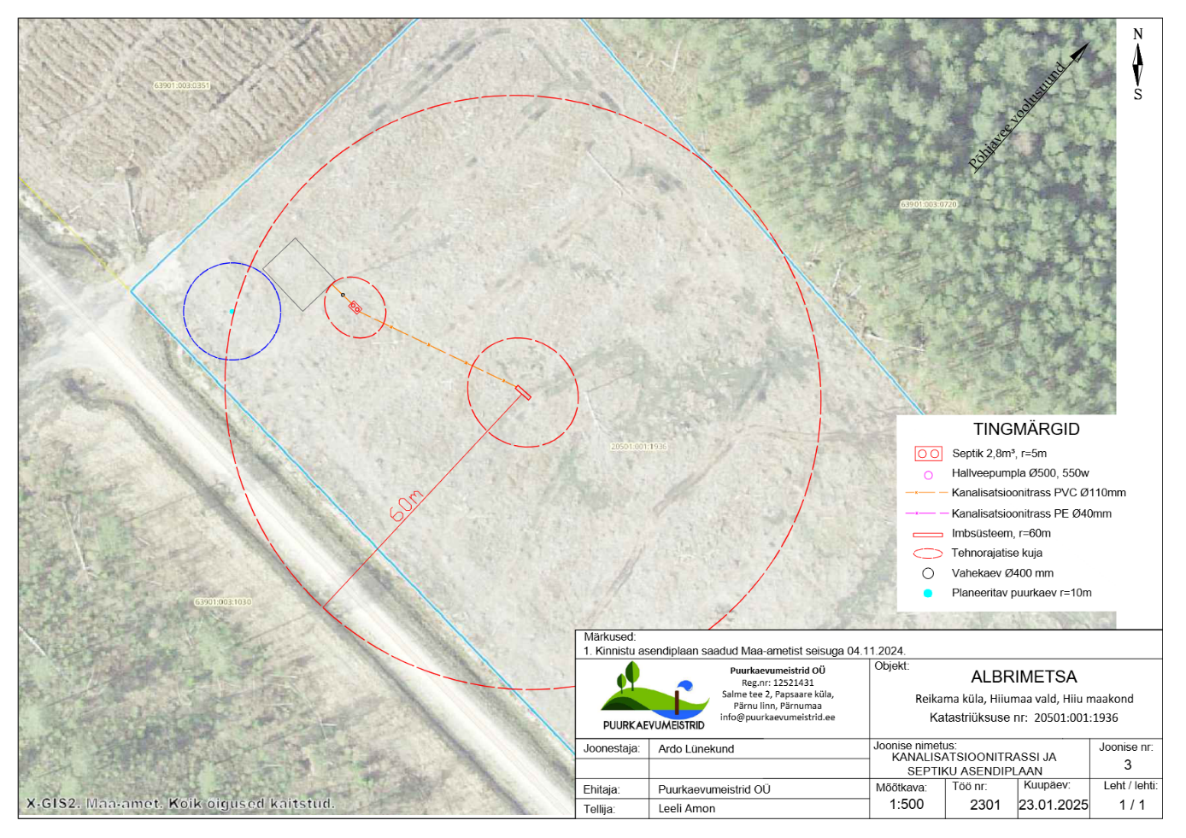

Kärdla metskond 44 (kat nr 63901:003:1030), ____________________ ______________ __________
(omanik) (allkiri/ digiallkiri) (kuupäev)

